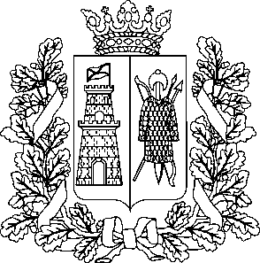
РОСТОВСКАЯ-на-ДОНУ ГОРОДСКАЯ ДУМА

ПЯТОГО созыва
РЕШЕНИЕ № 622

15 апреля 2014 года Заседание № 30

О внесении изменений в решение Ростовской-на-Дону городской Думы «О принятии Положения «О порядке установления тарифов (цены, платы) на регулируемые услуги (работы, товары) муниципальных предприятий и учреждений города Ростова-на-Дону, а также юридических лиц, осуществляющих регулируемые виды деятельности»

В соответствии со статьей 35 Федерального закона от 06.10.2003 № 131-ФЗ «Об общих принципах организации местного самоуправления в Российской Федерации», в целях приведения в соответствие с нормами действующего законодательства, руководствуясь статьями 39, 41, 46 Устава города Ростова-на-Дону, городская Дума

Р Е Ш И Л А:

1. Внести в решение Ростовской-на-Дону городской Думы от 28.08.2012 № 318 «О принятии Положения «О порядке установления тарифов (цены, платы) на регулируемые услуги (работы, товары) муниципальных предприятий и учреждений города Ростова-на-Дону, а также юридических лиц, осуществляющих регулируемые виды деятельности» следующие изменения:
в приложении:
1) в пункте 1 части 2 главы 1:
в подпункте «б» слово «дополнительных» исключить;
подпункт «в» изложить в следующей редакции:
«в) размер родительской платы:
за присмотр и уход за детьми в муниципальных дошкольных образовательных организациях;
за присмотр и уход за детьми в группах продленного дня муниципальных образовательных организаций.»;
2) в пункте 2 части 2 главы 8:
в подпункте «а» слово «дополнительных» исключить;
подпункт «б» изложить в следующей редакции:
«б) размера родительской платы:
за присмотр и уход за детьми в муниципальных дошкольных образовательных организациях;
за присмотр и уход за детьми в группах продленного дня муниципальных образовательных организаций.».
2. Настоящее решение вступает в силу со дня его официального опубликования.
3. Контроль за исполнением настоящего решения возложить на постоянную комиссию по бюджету города, местным налогам и сборам, муниципальной собственности (В.Ю. Лазарев).

Председатель городской Думы З.В.Неярохина

Мэр города Ростова-на-Дону М.А.Чернышев

15 апреля 2014 года

